

**PRATISH S (21049)**

**TASK 7**

**COGNIZANCE CLUB**

Lvl 0

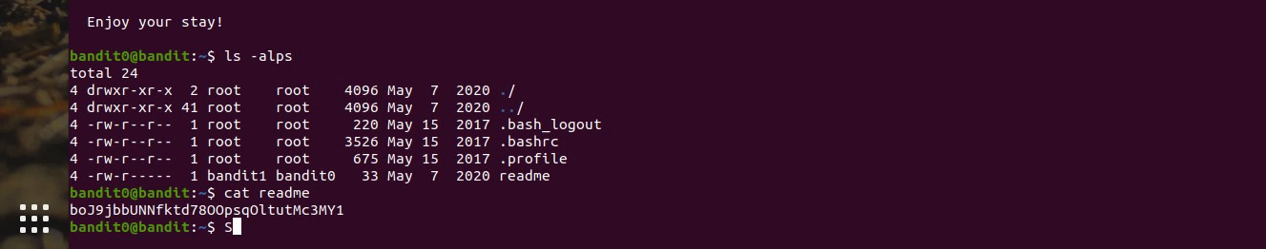

Lvl 1

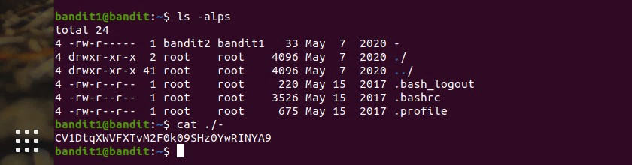

Lvl 2



Lvl 3

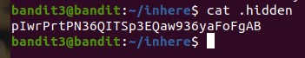

Lvl 4

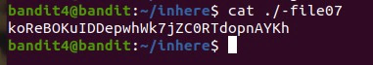

Lvl 5

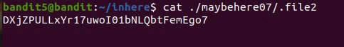

Lvl 6



Lvl 7



Lvl 8

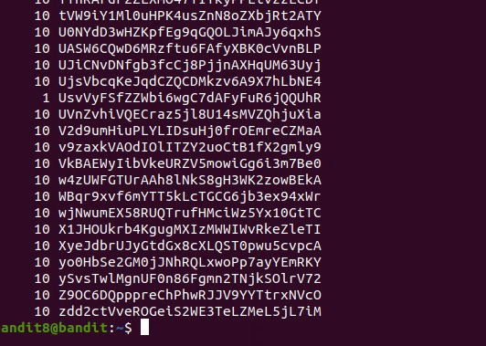

Lvl 9

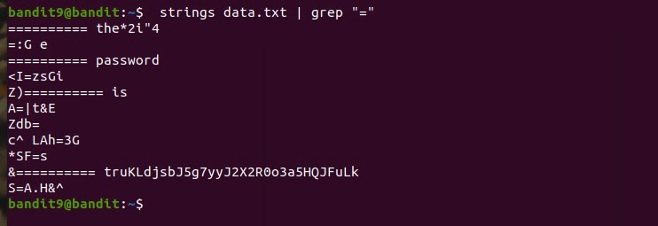

Lvl 10

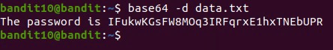

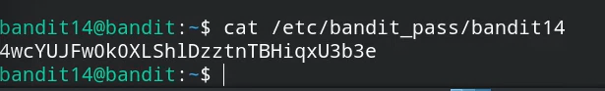

Lvl 11

Lvl 12

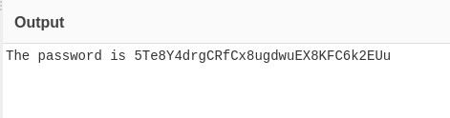

Lvl 13

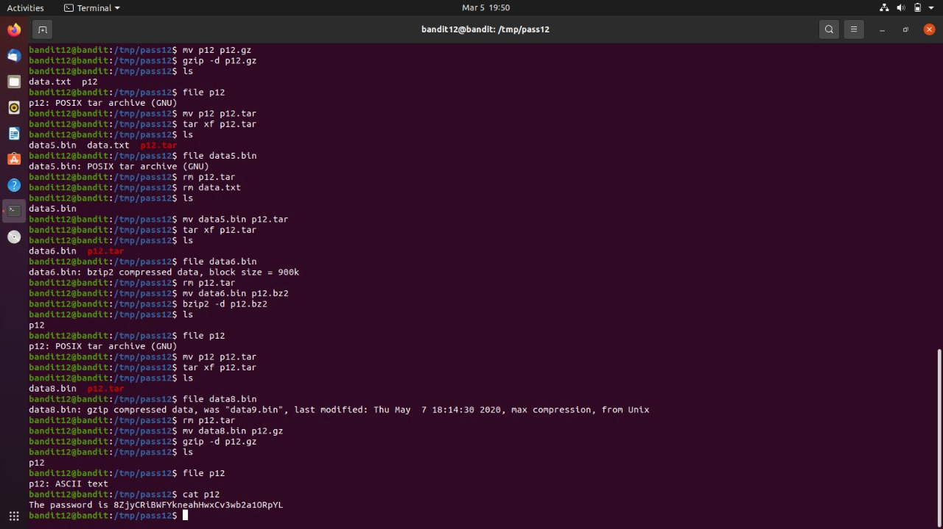

Lvl 14

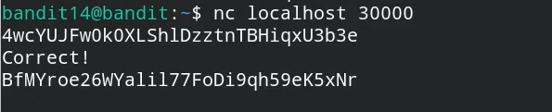

Lvl 15

